W dniu 15. 01. 2015 r. rozstrzygnięto konkurs „Nieznane zabytki Opola” org. przez Prezydenta Miasta Opola wraz z Fundacją Aktywni-Kreatywni

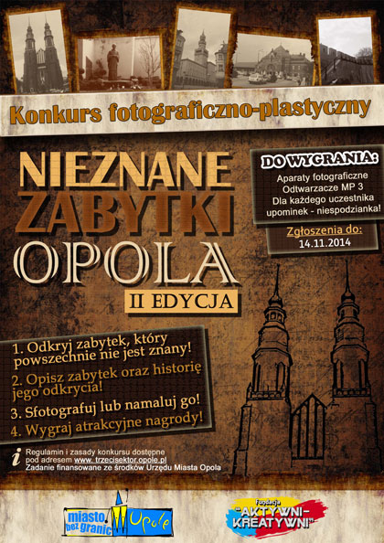

W konkursie wzięło udział dwóch naszych uczniów: Jakub Brzeziński kl. V A i Oskar Szul kl. IV A. Niestety nie udało się zdobyć nagrody, ale sam udział w tym konkursie był fantastyczną przygodą. Rozdanie nagród i upominków odbyło się w Sali im. Karola Musioła w Ratuszu, w obecności Prezydenta Miasta Opola p. A. Wiśniewskiego, Przewodniczącego Rady Miasta Opola p. M. Ociepy, dyr. Muzeum Śląska Opolskiego p. U. Zajączkowskiej oraz p. J. Całka z Miejskiego Centrum Organizacji Pozarządowych.

Możecie się zapoznać z pracami konkursowymi.

Nasi uczniowie udzielili również wywiadów Kurierowi Opolskiemu i Radiu Opole.

Wywiad dla Kuriera ukazał się w głównym wydaniu Wiadomości Regionalnych, o czym możecie się sami przekonać wchodząc na poniższą stronę internetową:

<http://opole.tvp.pl/18455478/rozstrzygnieto-konkurs-nieznane-zabytki-opola>